Universidad Autónoma de Baja California

Facultad de Ciencias Químicas e Ingeniería



**Circuitos Digitales**

**Tarea 2 Unidad 4**

**Docente:** Herrera Sanchez Mauricio Alonso

**Alumno:** Gómez Cárdenas Emmanuel Alberto

Matrícula: 1261509

Contenido

Decodificador 5x32 3

Sumador completo con multiplexores 4

Decodificador 1 de 16 con varios 74LS138 6

Codificador BCD a 7 Segmentos (Segmento G) 7

Relacionar e identificar propiedades 8

Conclusiones 9

Referencias 9

Anexos 9

# Decodificador 5x32

**Construya un decodificador 5 x 32 con cuatro decodificadores/demultiplexores 3 x 8 y un decodificador 2x4. Use una construcción en diagrama a bloques como en la siguiente figura.**

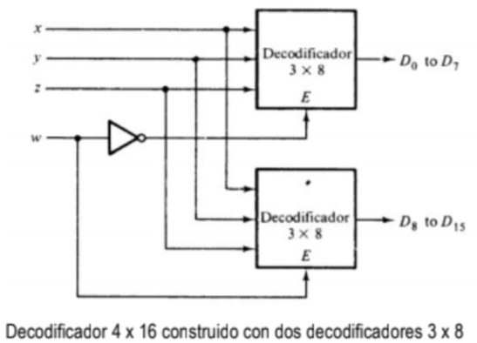

El decodificador 2x4 utilizando las entradas 3 y 4 indica que decodificador 3x8, acomodados de menor a mayor valor (El primero indica los valores del 0 al 7 mientras que el ultimo indica los valores de 24 a 31).

Las entradas 0, 1 y 2 constituyen la información a decodificar. En este caso, un numero binario.

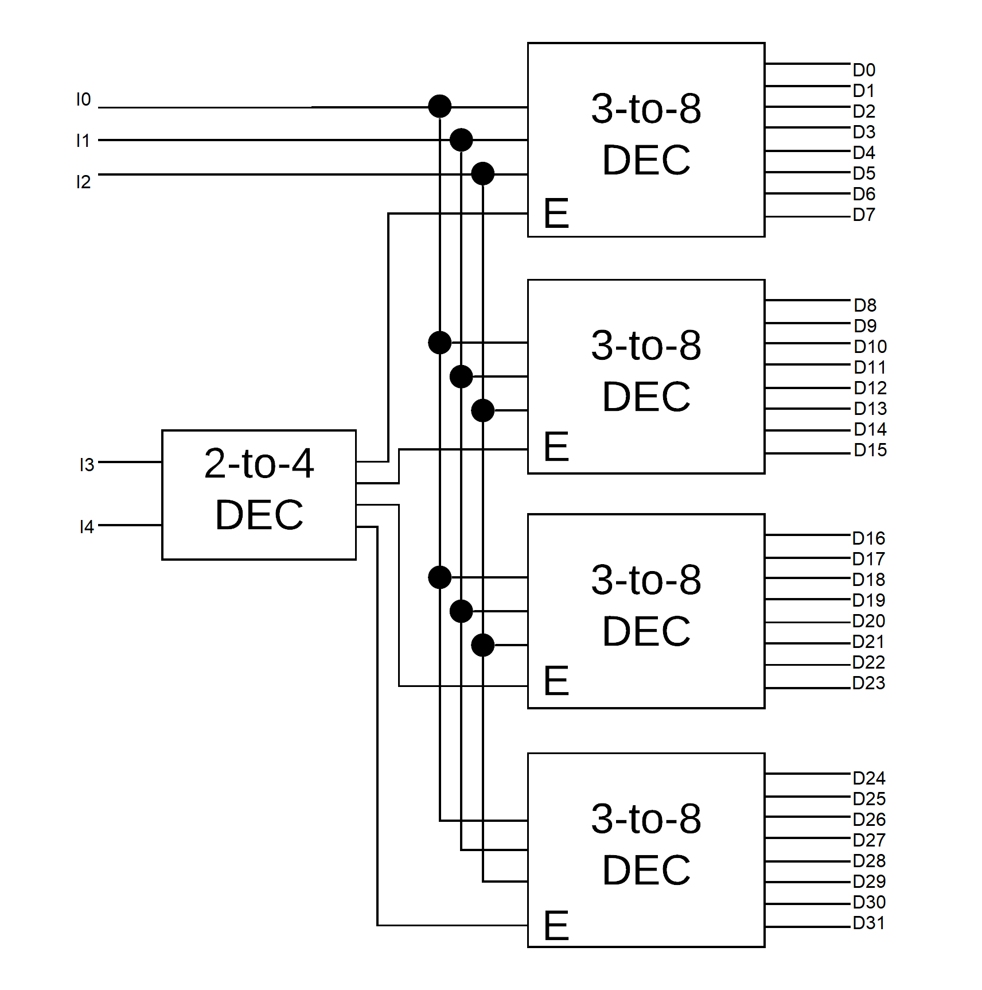

# Sumador completo con multiplexores

**Implemente un circuito sumador completo con multiplexores**

Para este circuito se utilizaron dos multiplexores. Uno para indicar la suma (S) y el otro indica el acarreo de salida (Cout)  
  
Antes de armar el circuito se hizo la tabla de verdad para la suma, al saber que valor debería salir con x valor introducido solo se hicieron las conexiones con tierra o la fuente (depende el resultado que debería salir). (Se usa la “y” negada solo para indicar que también funciona)

Para el segundo multiplexor se hizo lo mismo, solo que ahora se utilizó el bit del acarreo en vez de la suma.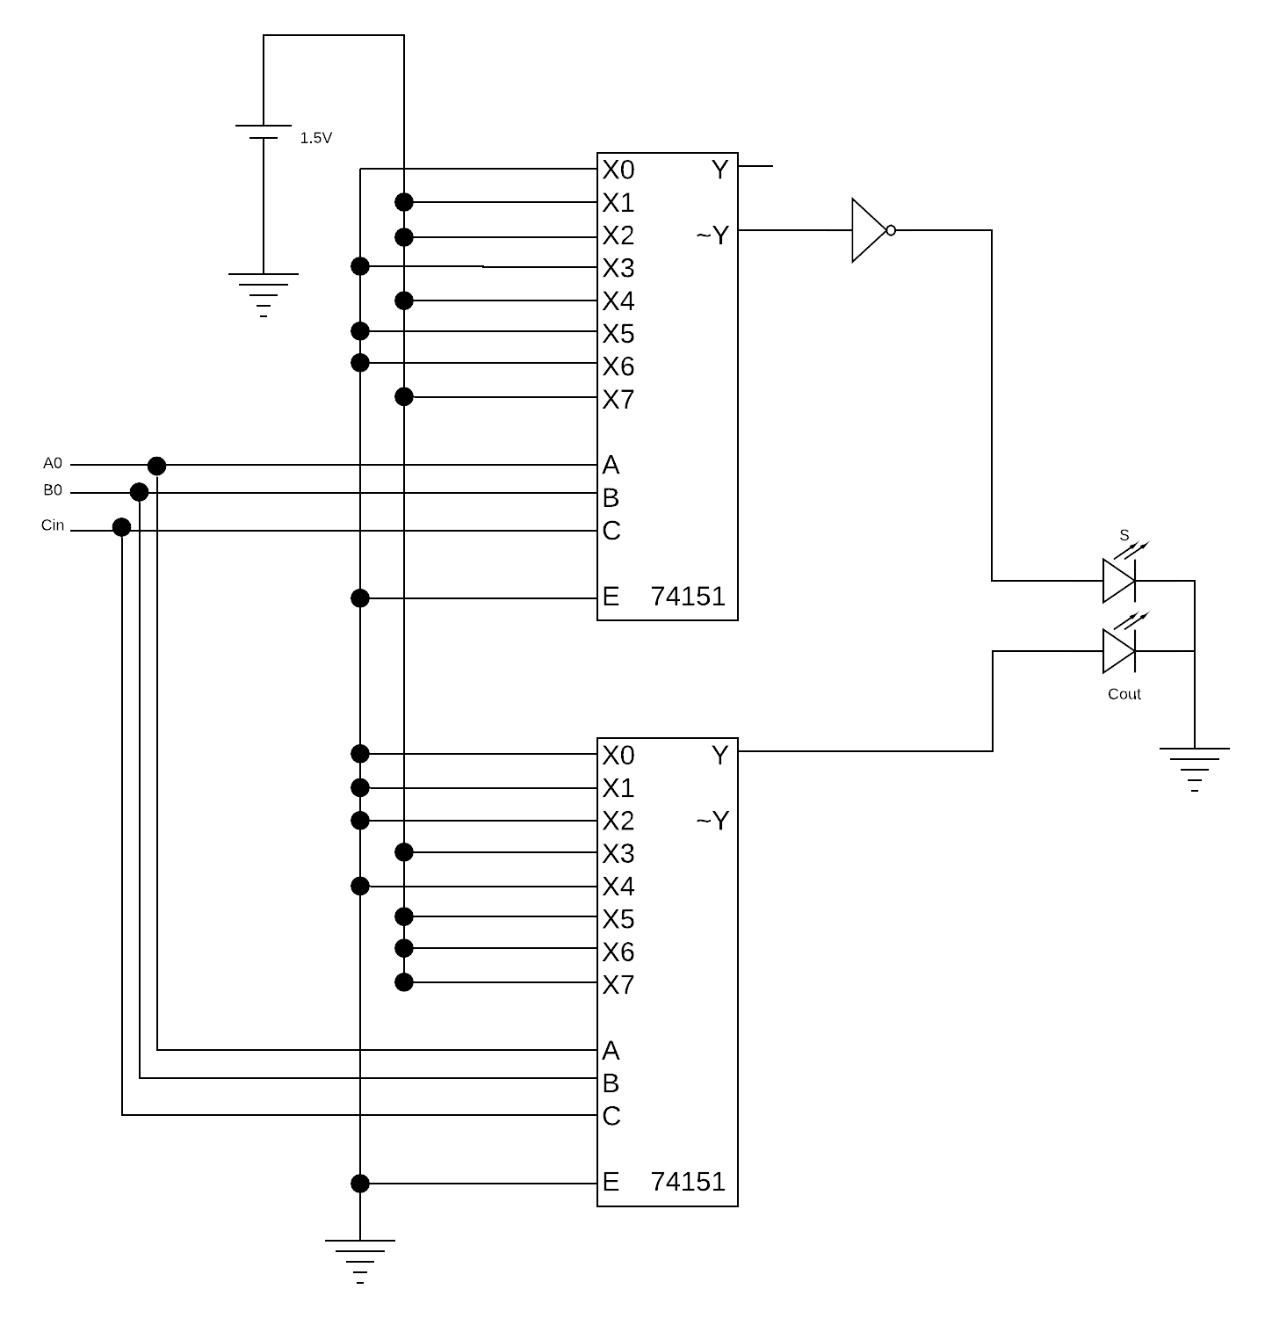

Diseñar un circuito combinacional

**Un circuito combinacional se define por las tres funciones siguientes:**

**F1 = x’y’ + xyz’**

**F2 = x’ + y**

**F3 = xy + x’y’**

**Diseñe el circuito con un decodificador y compuertas externas**

F1 = x’y + xyz’ => x’y (z’+z) + xyz’ => x’y’z’ + x’y’z + xyz’ => $∑\left(1,0,6\right)$

F2 = x’ + y

F3 = x’y’ + xy => x’y’(z’+z) + xy(z’+z) => x’y’z’ + x’y’z + xyz + xyz’ => $\sum{(0, 1,7,6)}$

No quedan las funciones:

F1 = ∑ (1,0,6) F2 = x’ + y’ y F3 = ∑ (0,1,7,6)

Las sumatorias se toman como salidas en el decodificador y el circuito quedaría así:

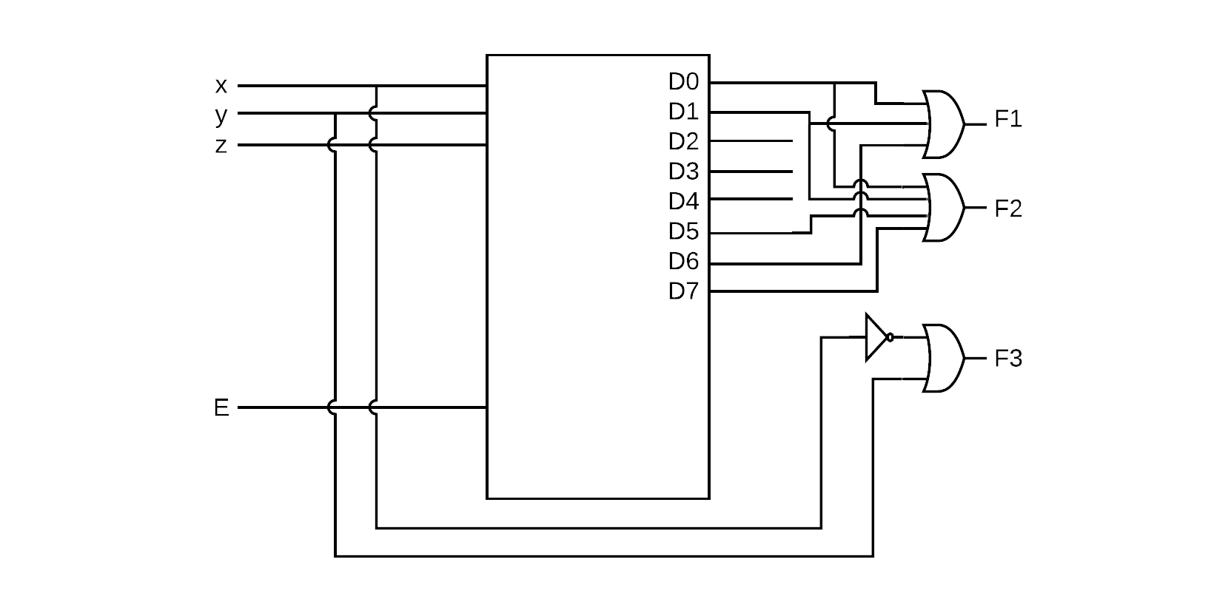

# Decodificador 1 de 16 con varios 74LS138

**Muestre la forma de utilizar varios 74LS138 para formar un decodificador 1 de 16.**

Para este circuito se utilizo el mismo principio que en el primer circuito (Decodificador 5x32)

Con la única diferencia es que, en este caso, al ser un multiplexor, las entradas y salidas difieren un poco.  
La primera diferencia notable es que el CI 74LS138 Cuenta con 3 entradas (ENABLE) las “apagan” o “encienden” al tener cierta combinación.

Para encender el circuito solamente se necesita tener G3 como 1 lógico. Por lo que en realidad se puede utilizar G3 como controlador.

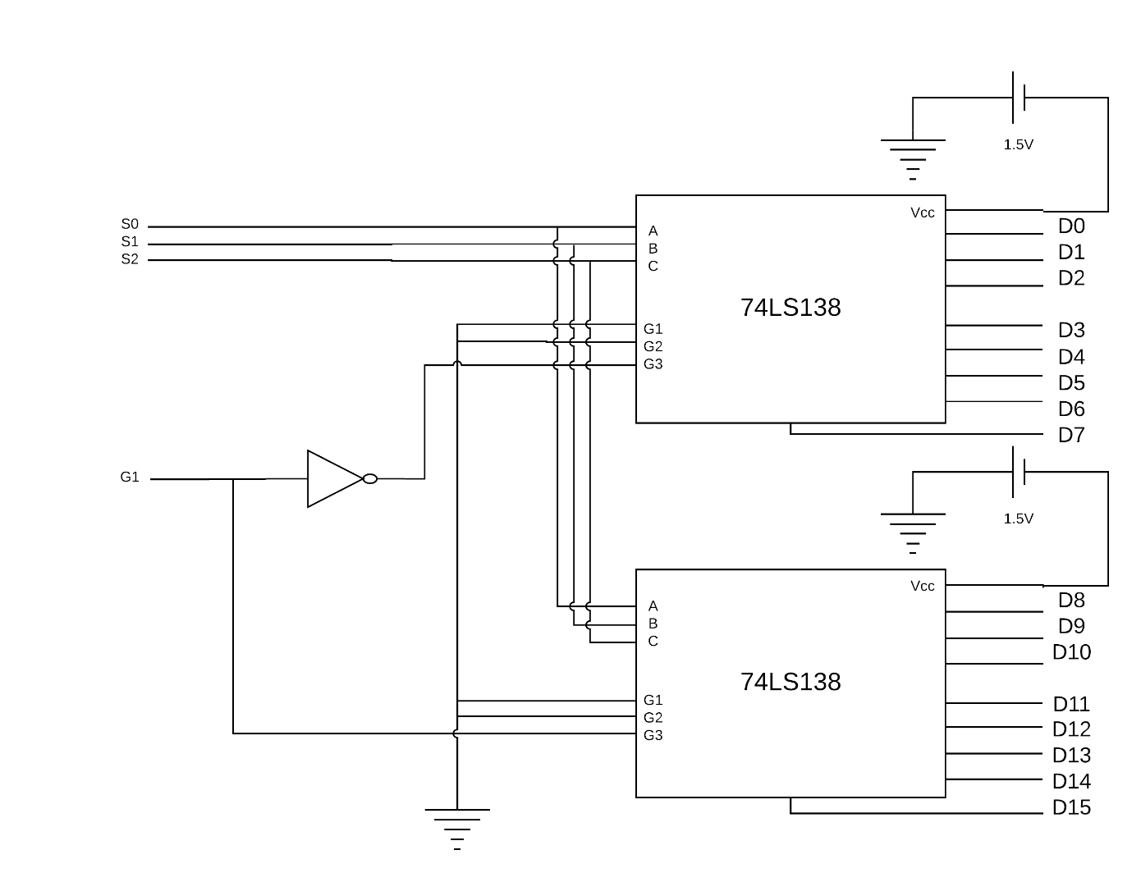

# Codificador BCD a 7 Segmentos (Segmento G)

**El decodificador/manejador de BCD a 7 segmentos 74LS47 contiene la lógica para activar los segmentos apropiados para cada entrada BCD. Diseñe la lógica para activar la salida g.**

Para identificar en que combinaciones se activa el segmento G del display de 7 segmentos utilicé la tabla de verdad de todo el display:

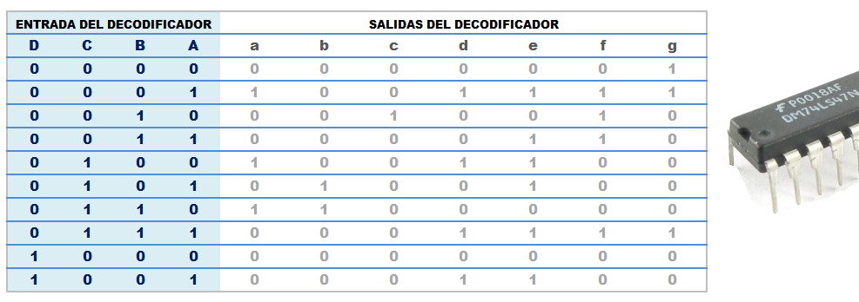

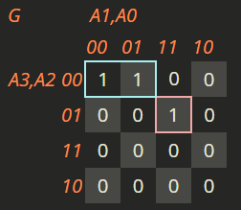Tomando solo en cuenta las veces en las que el segmento G enciende, utilizando mapas Karnaugh obtenemos la ecuación: $y=A^{'}B^{'}C^{'}+A'BCD$

­

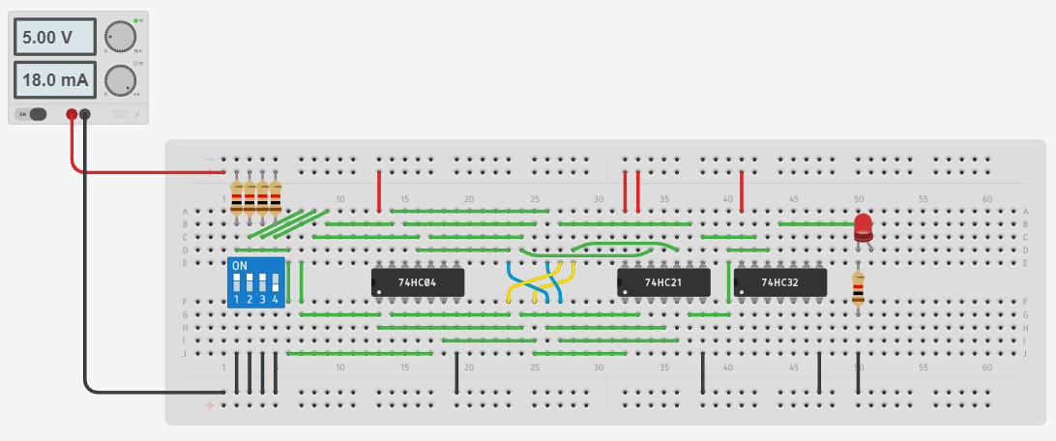

# Relacionar e identificar propiedades

**Para cada una de las siguientes proposiciones, indique si éstas se refieren a un decodificador, un MUX o un DEMUX.**

**a. Tiene más entradas que salidas: Multiplexor**

b. Utiliza entradas de selección: Multiplexor y Demultiplexor

**c. Puede utilizarse en la conversión de paralelo a serial: Multiplexor**

d. Produce como salida un código binario: Multiplexor

**e. Sólo puede estar activa una de sus salidas al mismo tiempo: Decodificador**

g. Puede utilizarse para generar funciones lógicas arbitrarias: Multiplexor

**f. Se puede utilizar para canalizar una señal de entrada hacia una de varias salidas posibles: Demultiplexor**

# Conclusiones

Los multiplexores y codificadores, así como sus respectivos inversos, pueden tener mas utilidades de las que uno se puede imaginar simplemente al entender el funcionamiento, una vez que se pongan en práctica las funcionalidades de cada circuito integrado se van descubriendo maneras diferentes de implementar la misma práctica.

Estas practicas sirvieron para poder familiarizarnos bien con los circuitos integrados, que, en un principio pueden parecer muy complicados, sin embargo, son más sencillos de lo que parecen. Además, estas prácticas abren pautas para circuitos más complicados por lo que es preferible seguir aprendiendo más funcionalidades de todas las que pueden ofrecer estos circuitos.

# Referencias

Decodificador BCD a 7 segmentos - Electrónica Digital Circuitos. (2020). Retrieved 7 May 2020, from <https://sites.google.com/site/electronicadigitalmegatec/home/deccoder-bcd-a-7-segmentos>

Maso, F. (2020). 2 trucos geniales de los decodificadores. Retrieved 7 May 2020, from   
<https://www.youtube.com/watch?v=HmKPyeKsZfo>

Jaber, N. (2020). Combinational circuit with decoder and external logic gates - Digital Electronics Example. Retrieved 7 May 2020, from <https://www.youtube.com/watch?v=2TR-1uXe7j8&fbclid=IwAR3PruWTFSpDLWdNhdELSwVjZianmeoWZLmXeEmuNYxNjBoYzxgB_iBh3So>

# Anexos

BCD to 7 Segment Display (Only G Segment)  
<https://www.tinkercad.com/things/cjPwNqdq3EK>

Circuitos Combinacionales  
<https://www.lucidchart.com/invitations/accept/df01d084-7ee4-4b0b-80be-2f8b7c52c6c9>

Decodificador 1 de 16 con varios 74LS138

<https://www.lucidchart.com/invitations/accept/6275f2a2-1cb2-4ea9-b0ca-f22eea542f11>

Sumador completo con multiplexores  
<https://www.lucidchart.com/invitations/accept/1dc5aa2b-d40e-438d-8fb6-381cefbbbf19>

Decodificador 5x32 con decodificadores (dos 3x8 y un 2x4)

<https://www.lucidchart.com/invitations/accept/c6bce829-cd34-4e55-bc83-85b8ff7253ff>